高英高級工商職業學校辦理102學年度活動成果

活動名稱 |  | 102學年度高中職優質精進研習-潔淨能源的發展與應用
主辦單位 |  | 電機科 | 活動地點 |  |  | 本校PLC機電整合工場
活動日期 |  | 103年04月11日 |  |  |  | 參加人數 | 教師：6人  學生：97人
活動內容 |  | 主題：潔淨能源的發展與應用  一、台灣光伏發電  二、台灣再生能源發電
活動摘要 |  | 高英重視學生品德教育，積極培育學生的技職能力，治學嚴謹。在專業的職能上的提升，更是從老師做起，精益求精地將更好的技術傳授予學生。  本校於103年04月11日，舉辦「102學年度高中職優質精進研習」活動，參與對象為電機科專業教師與學生。本活動主要目的：  一、讓教師與學生了解潔淨能源的發展與應用的技術，提升學生能力及提升教師專業知識。  二、鼓勵學校教師利用課餘進修、研習，增進教學知能以提高教  學效果，營造校內進修風氣。  三、讓老師藉由本次研習了解到潔淨能源的發展與應用相關內容，並以實務研習方式讓教師與學生更深入的了解。  活動的進行，首先由高苑科技大學陳邦家教授授課，更指導教師進行節能課程的時候，要注意節能課程設計及教學教具，授課當中，教授與師生互相討論及研究。藉由課程，加上教授豐富的經歷，讓師生群們彼此收穫甚豐，達到此活動的目的。優質的老師將造就優質的學生，更成就了優質的高英工商。
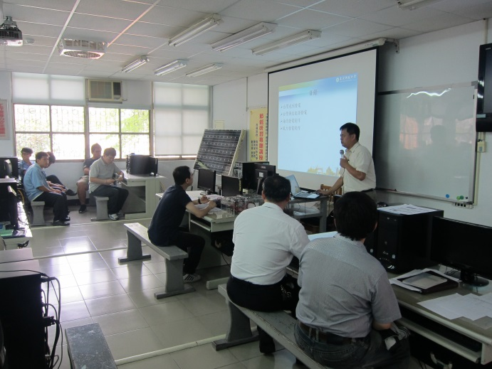 |  |  |  | 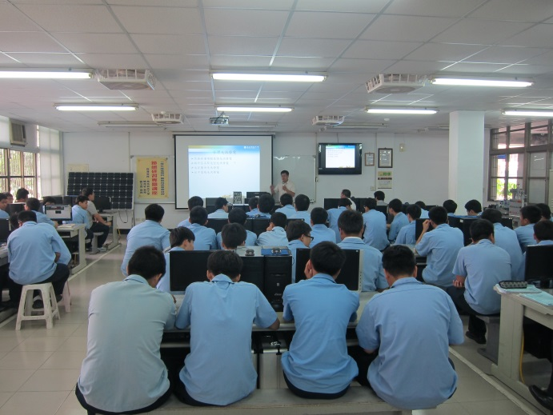
照片說明 | 陳教授介紹研習內容 |  |  | 照片說明 | 師生認真聆聽陳教授講解內容
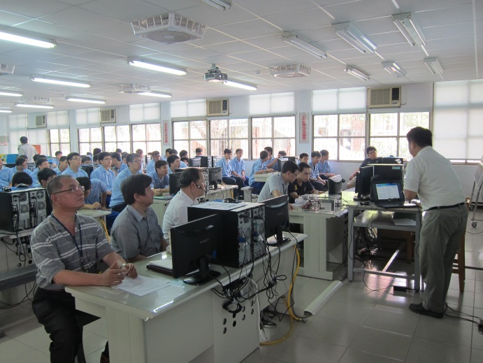 |  |  |  | 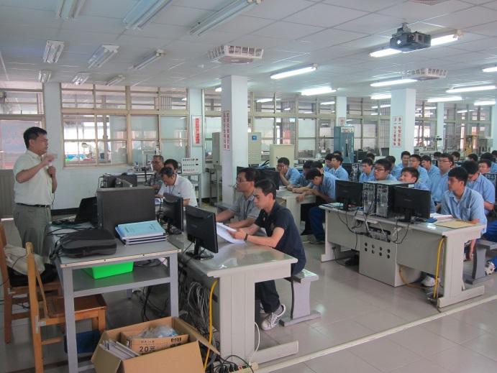
照片說明 | 陳教授說明潔淨能源的發展 |  |  | 照片說明 | 陳教授解說光轉電的功能
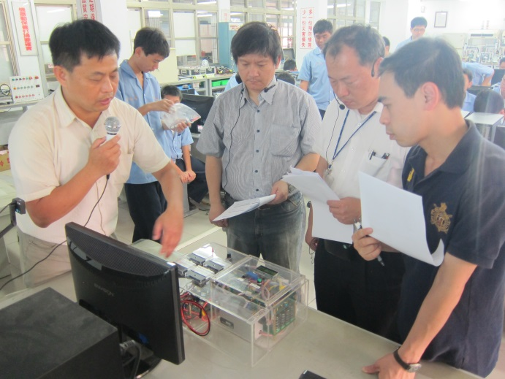 |  |  |  | 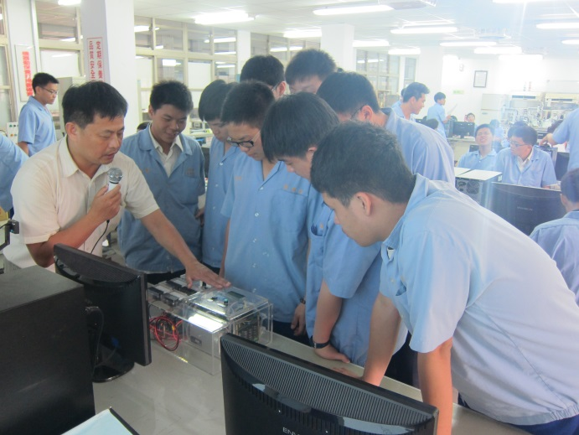
照片說明 | 陳教授解說機台的作用 |  |  | 照片說明 | 學生認真聽教授解說機台的用途

